Расписка в получении документов.

передал(а) администрации

(Фамилия И.О. законного представителя)
МБОУ« Щербенская НОШ»

следующие документы на сына (дочь)

_
(Фамилия, Имя, Отчество, полная дата рождения)

№ Наименование документа | наличие

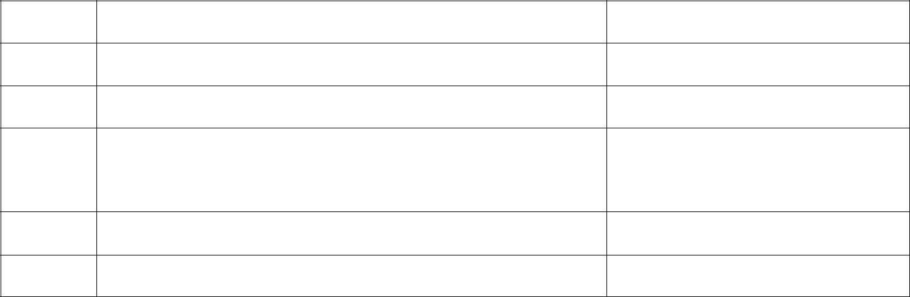Регистрационный номер заявления _ о т «_ » 201 г. Документы принял: _(ФИО) _(подпись) Документы сдал: (ФИО) (подпись)
1
2
3
Заявление
Копия свидетельства о рождении
Свидетельство о регистрации по месту пребывания или по месту жительства

